МИНИСТЕРСТВО НАУКИ И ВЫСШЕГО ОБРАЗОВАНИЯ РОССИЙСКОЙ ФЕДЕРАЦИИ
Федеральное государственное бюджетное образовательное учреждение
высшего образования
«Сибирский государственный университет науки и технологий
имени академика М.Ф. Решетнева»

Институт информатики и телекоммуникаций

Кафедра информатики и вычислительной техники

КУРСОВАЯ РАБОТА
Машинное обучение для аналитического прогнозирования

Предсказание стоимости автомобиля на вторичном рынке
с использованием методов машинного обучения.

Руководитель М.Н. Фаворская
подпись, дата инициалы, фамилия

Обучающийся МПС24-01, 24157109 А.А. Саблин
номер группы, зачетной книжки подпись, дата инициалы, фамилия

Красноярск 2025 г.
Институт информатики и телекоммуникаций
Кафедра информатики и вычислительной техники

ЗАДАНИЕ
на курсовую работу по дисциплине Машинное обучение для аналитического программирования
обучающемуся Саблин Александр Александрович
Группа МПС 24-01 |  | Форма обучения очная
Тема работы: Предсказание стоимости автомобиля на вторичном рынке с использованием методов машинного обучения.
Срок сдачи курсовой работы 10.06.2025
Перечень вопросов, подлежащих разработке при написании теоретической части:
Обзор ключевых факторов, влияющих на стоимость автомобилей на вторичном
рынке; Анализ методов обработки и предварительной подготовки данных для задач
ценообразования; Обзор алгоритмов машинного обучения, применимых для
предсказания стоимости автомобилей; Обзор инструментов и библиотек для
автоматизированной обработки и визуализации данных в Python.
Перечень вопросов, подлежащих разработке при написании практической части:
Описание исходного набора данных о вторичных автомобилях, его структура и
характеристики; Предобработка данных, включая очистку, обработку пропусков и
преобразование признаков; Разработка и обучение моделей машинного обучения для
предсказания стоимости автомобилей; Валидация моделей и оценка их точности с
использованием соответствующих метрик; Визуализация результатов модели и
интерпретация полученных прогнозов.
Дата выдачи задания: 27.02.2025
Руководитель
(подпись)
Задание принял к исполнению (дата) _____________
(подпись обучающегося, И.О. Фамилия)

СОДЕРЖАНИЕ
ВВЕДЕНИЕ 4
1 Теоретические аспекты предсказания стоимости автомобилей на вторичном рынке 5
1.1 Актуальность задачи предсказания стоимости на вторичном рынке 5
1.2 Обзор методов машинного обучения 6
1.3 Методы регрессии для предсказания стоимости 7
1.4 Подготовка данных для обучения моделей 9
1.5 Оценка качества моделей 10
1.6 Инструменты и технологии для реализации 10
1.7 Выводы по главе 11
2 построение моделй машиного обучения для прогназирования ццены автомобиля на второчном рынке 12
2.1 Обзор исходных данных 12
2.2 Предварительный анализ данных 13
2.3 Подготовка данных для обучения моделей 16
2.4 Разработка моделей прогнозирования стоимости 20
2.8 Сравнение моделей 28
2.9 Выводы по главе 30
ЗАКЛЮЧЕНИЕ 31
СПИСОК ИСПОЛЬЗОВАННЫХ ИСТОЧНИКОВ 32

ВВЕДЕНИЕ
Актуальность. Изучение методов предсказания стоимости автомобиля на вторичном рынке является актуальной задачей в условиях роста спроса на подержанные автомобили и необходимости для участников рынка (покупателей, продавцов, автосалонов) определить справедливую рыночную цену. Использование методов машинного обучения позволяет анализировать большие объемы данных, выявлять закономерности и делать точные прогнозы. Это особенно важно в условиях динамичных изменений на автомобильном рынке, где цены могут зависеть от множества факторов, таких как возраст автомобиля, пробег, тип топлива, состояние и другие характеристики. Разработка надежной модели предсказания стоимости автомобиля может помочь участникам рынка принимать обоснованные решения, оптимизировать свои расходы и повысить эффективность работы.
Цель и задачи. Целью данной курсовой работы является разработка и исследование моделей машинного обучения для предсказания стоимости автомобиля на вторичном рынке. Для достижения этой цели необходимо решить следующие задачи:
- Провести сбор и предварительную обработку данных об автомобилях, включая их характеристики и рыночные цены.
- Реализовать и обучить несколько моделей машинного обучения (линейная регрессия, Ridge регрессия, Lasso регрессия, случайный лес, градиентный бустинг) для задачи регрессии.
- Провести сравнительный анализ моделей по различным метрикам качества (средняя ошибка, коэффициент детерминации и др.).
- Определить наиболее подходящую модель для предсказания стоимости автомобиля на основе полученных результатов.
Структура работы. Курсовая работа состоит из введения, двух глав, заключения и списка использованных источников. Изложение содержит 33 страниц и включает 28 рисунков и 1 таблицу.
В первой главе представлена теоретическая часть работы, в которой описаны методы машинного обучения, используемые для предсказания стоимости автомобиля, а также процесс подготовки данных и их преобразования для обучения моделей.
Во второй главе приведена практическая часть работы, которая включает описание проведенных экспериментов, результаты обучения моделей и их сравнительный анализ. Также представлены визуализации данных и графики, иллюстрирующие качество предсказаний.
В заключении подведены итоги исследования, обсуждены полученные результаты и предложены рекомендации по дальнейшему развитию модели.

1 Теоретические аспекты предсказания стоимости автомобилей на вторичном рынке

1.1 Актуальность задачи предсказания стоимости на вторичном рынке

В последние годы наблюдается устойчивый рост интереса к автомобилям на вторичном рынке. Это связано как с увеличением спроса на подержанные автомобили, так и с экономическими условиями, которые заставляют потребителей искать более доступные варианты транспортных средств. В условиях динамично изменяющегося рынка, где цены могут варьироваться в зависимости от множества факторов, задача предсказания стоимости автомобилей становится особенно актуальной.
Предсказание стоимости автомобилей на вторичном рынке имеет большое значение для различных участников: покупателей, продавцов и автосалонов. Для покупателей это позволяет принимать обоснованные решения при выборе автомобиля и избегать переплат. Продавцы, в свою очередь, могут оптимизировать свои предложения, устанавливая справедливую цену, которая будет конкурентоспособной на рынке. Автосалоны, имея доступ к точным прогнозам, могут более эффективно управлять своими запасами и ценовой политикой.
С учетом вышеизложенного, применение методов машинного обучения для анализа больших объемов данных и выявления закономерностей в ценообразовании становится ключевым инструментом для всех участников рынка. Это позволяет не только улучшить точность предсказаний, но и адаптироваться к изменяющимся условиям, что особенно важно в условиях нестабильности и неопределенности.
Влияние факторов на стоимость автомобилей
Стоимость автомобиля на вторичном рынке определяется множеством факторов, каждый из которых вносит свой вклад в конечную цену. Основные из них включают:
- Возраст автомобиля: с течением времени стоимость автомобиля, как правило, снижается. Более новые автомобили имеют более высокую рыночную цену, так как они обладают современными технологиями, меньшим пробегом и более высоким уровнем надежности.
- Пробег: один из наиболее значительных факторов, влияющих на стоимость. Автомобили с меньшим пробегом, как правило, оцениваются выше, так как они предполагают меньший износ и более длительный срок службы.
- Тип топлива: разные типы топлива (бензин, дизель, электричество) могут существенно влиять на стоимость. Например, с ростом популярности электромобилей и гибридных автомобилей, их стоимость может быть выше, чем у традиционных бензиновых или дизельных моделей.
- Состояние автомобиля: внешний и внутренний вид, техническое состояние, наличие повреждений и история обслуживания также играют важную роль. Хорошо ухоженные автомобили, прошедшие регулярное техническое обслуживание и не имеющие серьезных повреждений, будут стоить дороже.
- Марка и модель: Известные марки и модели, которые зарекомендовали себя на рынке, могут иметь более высокую стоимость благодаря репутации надежности и качества.
- Дополнительные характеристики: Такие факторы, как мощность двигателя, количество мест, наличие дополнительных опций (климат-контроль, системы безопасности, мультимедиа и др.), также влияют на цену.
- Региональные особенности: Цены на автомобили могут варьироваться в зависимости от региона, в котором они продаются. Экономические условия, уровень дохода населения и спрос на автомобили в конкретных регионах могут существенно влиять на стоимость.

Таким образом, учитывая множество факторов, влияющих на стоимость автомобилей, применение методов машинного обучения для их анализа становится необходимым для точного предсказания рыночной цены. Это позволяет не только улучшить качество оценок, но и адаптировать стратегии продаж и покупок в зависимости от текущих рыночных условий.

1.2 Обзор методов машинного обучения
Определение и классификация методов машинного обучения
Машинное обучение (ML) — это область искусственного интеллекта, которая разрабатывает алгоритмы и модели, позволяющие компьютерам обучаться на данных и делать предсказания. В контексте предсказания стоимости автомобилей на вторичном рынке, методы машинного обучения могут быть классифицированы на две основные категории:
Обучение с учителем — это метод машинного обучения, при котором модель обучается на размеченных данных. Каждая обучающая выборка содержит входные данные (признаки) и соответствующие им правильные ответы (метки). Цель модели — научиться предсказывать правильный ответ для новых, ранее не встречавшихся данных.
Пример: в задаче предсказания стоимости автомобиля входными данными могут быть характеристики машины (марка, год выпуска, пробег, состояние), а выходным — цена автомобиля. Модель анализирует взаимосвязь между признаками и ценой, чтобы затем предсказывать стоимость новых автомобилей.
Основные методы:
- Линейная регрессия
- Деревья решений
- Случайный лес
- Градиентный бустинг
- Нейронные сети

Обучение без учителя работает с неразмеченными данными — то есть без заранее известных ответов. Модель пытается выявить скрытые закономерности, структуры или группировки в данных.
Пример: в контексте автомобилей можно использовать кластеризацию для сегментации рынка — например, разделить автомобили на группы по схожим характеристикам (люксовые, экономичные, внедорожники и т.д.). Это помогает лучше понять рынок и затем строить более точные модели для каждой группы.
Основные методы:
- Кластеризация (K-средних, иерархическая)
- Понижение размерности (PCA, t-SNE)
- Ассоциативные правила

Машинное обучение широко применяется для прогнозирования стоимости различных продуктов и активов. Вот несколько типичных случаев:
- Прогнозирование цен на недвижимость: модели обучаются на исторических данных о продажах недвижимости, учитывая площадь, расположение, возраст здания, инфраструктуру и другие параметры, чтобы предсказывать рыночную стоимость объектов.
- Оценка стоимости акций и финансовых инструментов: используются временные ряды и экономические показатели для прогнозирования будущих цен акций, облигаций или фондовых индексов.
- Прогнозирование цен на сырьевые товары: анализируются данные о спросе, предложении, погодных условиях и геополитике для предсказания стоимости нефти, металлов, сельскохозяйственных продуктов.
- Оценка стоимости страховых продуктов: модели помогают прогнозировать риски и, соответственно, формировать страховые тарифы на основе характеристик клиентов и исторических данных.
- Прогнозирование стоимости аренды и лизинга: на основе характеристик товара (например, оборудования или транспортных средств), условий рынка и спроса формируется прогноз стоимости аренды.

Эти методы позволяют компаниям и инвесторам принимать более обоснованные решения, оптимизировать ценообразование и управлять рисками. В частности, точное прогнозирование стоимости помогает повысить эффективность продаж и инвестиций в различных секторах экономики.

1.3 Методы регрессии для предсказания стоимости

Регрессия — это один из основных методов статистического анализа, который используется для моделирования и предсказания значений зависимой переменной на основе одной или нескольких независимых переменных. В последние годы регрессионные методы стали особенно популярными в различных областях, таких как экономика, финансы, медицина и машинное обучение, где они помогают принимать обоснованные решения на основе данных.
Существует множество подходов к регрессии, каждый из которых имеет свои особенности, преимущества и недостатки. В этом контексте важно понимать, какие методы наиболее эффективны для решения конкретных задач. Мы рассмотрим несколько ключевых методов регрессии, таких как линейная регрессия, Ridge и Lasso регрессия, случайный лес и градиентный бустинг. Эти методы варьируются от простых и интуитивно понятных до более сложных и мощных, что позволяет выбрать подходящий инструмент в зависимости от сложности данных и целей анализа.
Линейная регрессия — это метод, который моделирует зависимость между одной зависимой переменной (например, стоимостью) и одной или несколькими независимыми переменными (например, характеристиками объекта). Основная идея заключается в нахождении линейной функции, которая минимизирует сумму квадратов ошибок между предсказанными и фактическими значениями. Используется для простых задач, где предполагается линейная зависимость, например, для предсказания цен на недвижимость в зависимости от площади, расположения и других характеристик.
Ridge регрессия добавляет штраф за величину коэффициентов в процессе обучения модели. Это помогает избежать переобучения, особенно когда количество признаков значительно превышает количество наблюдений. Таким образом, метод обеспечивает более стабильные и надежные предсказания.
Lasso регрессия также направлена на уменьшение переобучения, но она использует другой подход. Этот метод может обнулять некоторые коэффициенты, что в свою очередь позволяет выполнять отбор значимых признаков. Это делает Lasso полезным инструментом, когда необходимо выделить наиболее важные факторы.
Модели Ridge и Lasso помогают улучшить обобщающую способность и уменьшают риск переобучения, что делает их особенно полезными в условиях ограниченных данных.
Случайный лес — это метод, основанный на построении множества деревьев решений. Каждое дерево обучается на случайной выборке данных и признаков, что позволяет учитывать разнообразие в данных. Итоговое предсказание получается путем усреднения результатов всех деревьев. Случайный лес устойчив к переобучению, поскольку усредняет результаты нескольких деревьев. Он эффективно работает с большими объемами данных и может обрабатывать большое количество признаков. Метод также способен справляться с пропущенными значениями в данных.
Градиентный бустинг строит деревья решений последовательно, при этом каждое следующее дерево обучается на ошибках предыдущего. Это позволяет оптимизировать функцию потерь, добавляя новое дерево, которое корректирует ошибки, сделанные предыдущими деревьями. Градиентный бустинг часто демонстрирует высокую точность и может показывать лучшие результаты по сравнению с другими методами регрессии, особенно в сложных задачах. Он предлагает гибкость в выборе функций потерь и может быть адаптирован под различные типы данных. При правильной настройке гиперпараметров метод может эффективно избегать переобучения, что делает его мощным инструментом для анализа данных.

1.4 Подготовка данных для обучения моделей
Подготовка данных — один из ключевых этапов в построении качественных моделей машинного обучения. Хорошо подготовленные данные существенно повышают точность и устойчивость модели, а также помогают избежать распространённых проблем, таких как переобучение или плохая обобщающая способность.

- Очистка данных
- Удаление или заполнение пропущенных значений (например, средним, медианой, специальным маркером).
- Устранение дубликатов и ошибок в данных.
- Обработка выбросов, которые могут искажать обучение модели.
- Анализ и визуализация
- Исследование распределений признаков, выявление корреляций, поиск аномалий.

- Преобразование данных
- Разделение на обучающую и тестовую выборки
- Для оценки качества модели важно выделить часть данных для проверки.

Без качественной обработки данные могут содержать шум, ошибки и несоответствия, которые приведут к снижению производительности модели и неправильным выводам.
- Преобразование данных
- Нормализация (например, масштабирование в диапазон [0,1]) помогает привести признаки к единому масштабу, что особенно важно для моделей, чувствительных к масштабу признаков (например, линейная регрессия, методы градиентного спуска).
- Стандартизация (приведение к нулевому среднему и единичному стандартному отклонению) также улучшает сходимость и качество моделей.
- Кодирование категориальных переменных
- One-hot кодирование: создаёт бинарные признаки для каждого уникального значения категории. Подходит для категорий без порядка.
- Label encoding: присваивает числовые метки категориям. Используется, когда категории имеют порядок или для некоторых моделей.
- Target encoding и другие продвинутые методы: учитывают целевую переменную для кодирования, но требуют осторожности, чтобы избежать утечки данных.

Отбор признаков помогает избавиться от нерелевантных или избыточных данных, что уменьшает сложность модели и время обучения, снижает риск переобучения и повышает интерпретируемость модели. Создание новых признаков, или feature engineering, представляет собой комбинацию или трансформацию исходных данных для выявления скрытых закономерностей. Правильный выбор и подготовка признаков напрямую влияют на точность, стабильность и обобщающую способность модели, поскольку плохие или нерелевантные признаки могут ввести модель в заблуждение и ухудшить результаты.

1.5 Оценка качества моделей
Оценка качества моделей является важным этапом в процессе машинного обучения, который позволяет понять, насколько хорошо модель справляется с задачей. Для моделей регрессии используются различные метрики, такие как средняя абсолютная ошибка (MAE), среднеквадратичная ошибка (MSE) и коэффициент детерминации (R²). Средняя абсолютная ошибка измеряет среднее значение абсолютных ошибок предсказаний, тогда как среднеквадратичная ошибка акцентирует внимание на больших ошибках, поскольку возводит их в квадрат. Коэффициент детерминации показывает, какая доля вариации зависимой переменной объясняется моделью, и может варьироваться от 0 до 1, где более высокие значения указывают на лучшую подгонку.
Кросс-валидация является важным инструментом для оценки устойчивости моделей, позволяя избежать переобучения и обеспечивая более надежную оценку их производительности. Этот метод включает разделение данных на несколько частей, где модель обучается на одной части и тестируется на другой, что позволяет получить более точные результаты, чем при простом разделении на обучающую и тестовую выборки.
Сравнительный анализ различных моделей также играет ключевую роль в выборе наилучшей. При этом важно учитывать не только значения метрик, но и такие факторы, как интерпретируемость, сложность модели и время обучения. Сравнение моделей может включать использование бутстрэппинга или других методов, чтобы оценить стабильность и производительность различных подходов. В конечном итоге, выбор наилучшей модели основывается на балансе между точностью, устойчивостью и практическими аспектами ее применения.

1.6 Инструменты и технологии для реализации
Для реализации проектов в области анализа данных и машинного обучения широко используются различные языки программирования и библиотеки, среди которых на первом месте стоит Python благодаря своей простоте и универсальности. Библиотека Pandas предоставляет мощные инструменты для работы с данными, включая удобные структуры данных и функции для их обработки. Scikit-learn, в свою очередь, предлагает обширный набор инструментов для машинного обучения, включая алгоритмы для классификации, регрессии и кластеризации, а также средства для предобработки данных и оценки моделей.

Преимущества использования этих инструментов заключаются в их гибкости и широком сообществе разработчиков, что позволяет легко находить решения для различных задач и получать поддержку. Кроме того, доступность множества готовых библиотек значительно ускоряет процесс разработки и тестирования моделей.
Визуализация данных играет ключевую роль в интерпретации результатов, так как помогает лучше понять структуру данных, выявить закономерности и аномалии, а также донести результаты анализа до заинтересованных сторон. Использование таких библиотек, как Matplotlib и Seaborn, позволяет создавать наглядные графики и диаграммы, что делает информацию более доступной и понятной. В конечном итоге, правильный выбор инструментов и технологий способствует более эффективному анализу данных и повышению качества моделей машинного обучения.

1.7 Выводы по главе
В данной главе были рассмотрены ключевые теоретические аспекты, лежащие в основе задачи предсказания стоимости автомобилей на вторичном рынке с использованием методов машинного обучения. Было показано, что стоимость автомобиля определяется множеством факторов — от возраста и пробега до марки, состояния и региональных особенностей, что требует комплексного подхода к анализу данных.
Обзор методов машинного обучения продемонстрировал разнообразие инструментов, подходящих для решения задачи регрессии, включая линейную регрессию, деревья решений, случайный лес и градиентный бустинг, а также важность правильной подготовки данных, включающей очистку, преобразование и отбор признаков. Особое внимание уделено методам оценки качества моделей, таким как MAE, MSE и R², а также необходимости использования кросс-валидации для повышения устойчивости и надежности предсказаний.
Кроме того, обсуждены современные инструменты и технологии реализации — Python и его библиотеки Pandas, Scikit-learn, Matplotlib и Seaborn, которые обеспечивают эффективную работу с данными, построение моделей и визуализацию результатов.
Таким образом, применение методов машинного обучения в предсказании стоимости автомобилей на вторичном рынке является важным и эффективным инструментом, позволяющим повысить точность оценок, адаптироваться к динамике рынка и принимать обоснованные решения как покупателям, так и продавцам. Это подчеркивает значимость машинного обучения как ключевого компонента современных систем оценки и прогнозирования в автомобильной индустрии.

2 построение моделй машиного обучения для прогназирования ццены автомобиля на второчном рынке

2.1 Обзор исходных данных
Исходные данные для обучения модели были взяты из открытых источников, с портала kaggle.com. Данные представлены в виде csv файла со следующей структурой рисунок 1-2.
Столбцы:
- name - название автомобилей
- year - год выпуска автомобиля, когда он был куплен
- seling_price - цена, по которой продается автомобиль
- km_driven - количество километров, пройденных автомобилем
- fuel - тип топлива автомобиля
- seller_type - указывает, является ли продавец физическим лицом или дилером
- transmission – тип коробки передач
- owner - количество предыдущих владельцев автомобиля.
- mileage – объём двигателя в мм.
- engine – тип двигателя
- max_power – максимальная мощность
- torque – крутящий момент
- seats – количество мест
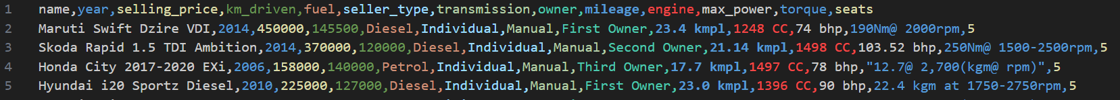
Рисунок 1 – Представление набора данных в CSV формате.

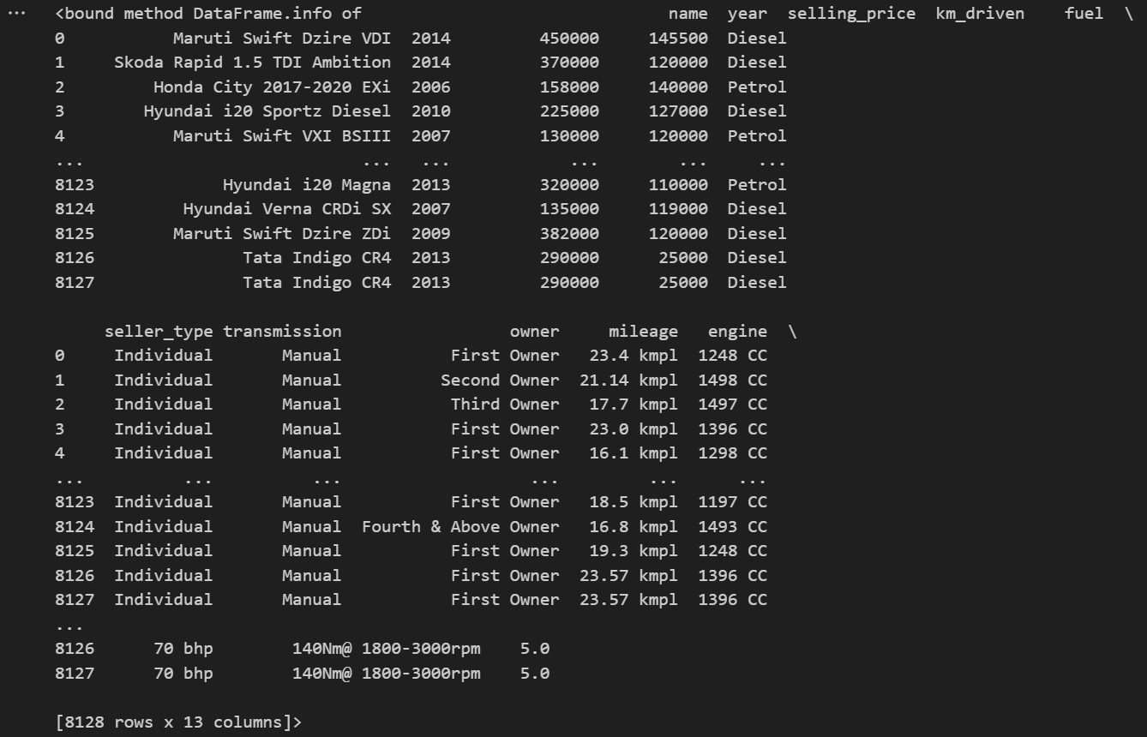
Рисунок 2 – Структура данных.

2.2 Предварительный анализ данных
На рисунках 3 - 9 представлены визуализации, которые позволяют получить важные инсайты о характеристиках автомобилей на вторичном рынке. С помощью различных графиков мы исследуем ключевые аспекты, влияющие на стоимость автомобилей.
Распределение по году выпуска показывает, как возраст автомобилей соотносится с их количеством на рынке, в то время как гистограммы цен продажи и пробега помогают выявить наиболее распространенные ценовые категории и уровни пробега.
Анализ типов топлива и продавцов предоставляет информацию о предпочтениях потребителей, а распределение по количеству владельцев позволяет оценить, насколько часто автомобили меняют владельцев.
Диаграмма рассеяния, показывающая зависимость между ценой и пробегом, помогает выявить важные тренды и взаимосвязи, что может служить основой для дальнейшего анализа и разработки более точных моделей предсказания стоимости автомобилей. Эти визуализации являются важным инструментом для понимания структуры данных и определения факторов, влияющих на ценообразование на вторичном рынке.

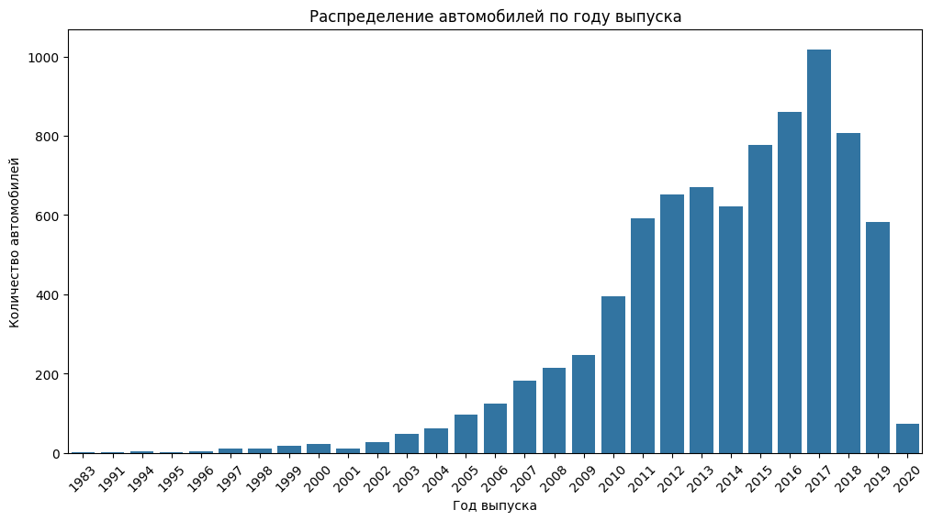Рисунок 3 – Распределение автомобилей по году выпуска.

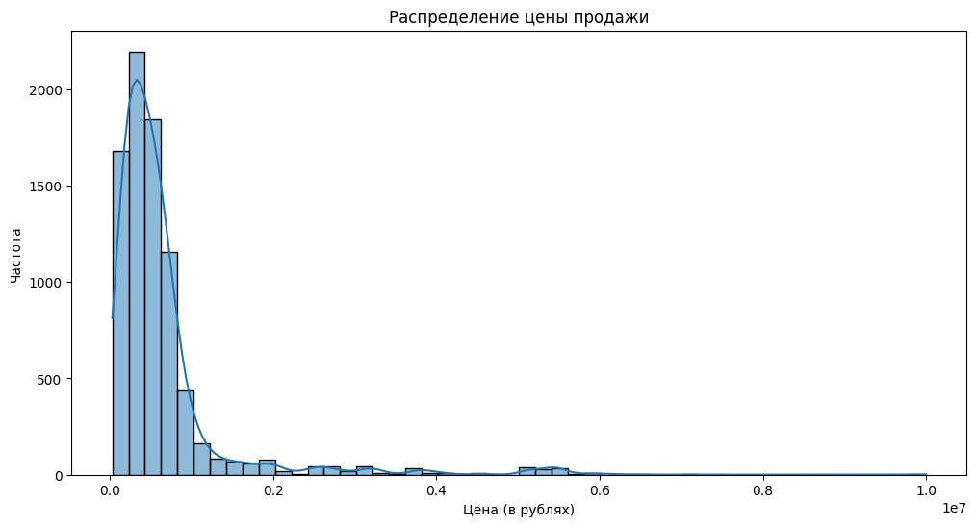
Рисунок 4 – Распределение цены продажи.

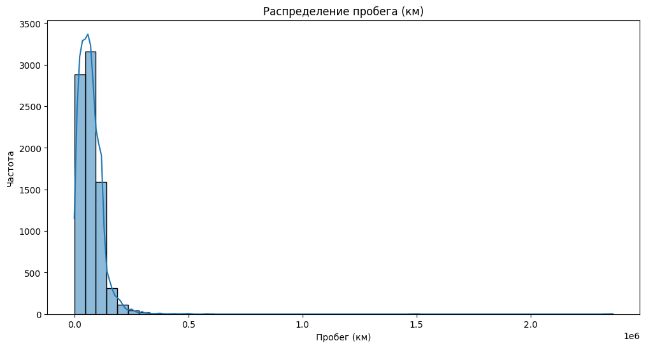
Рисунок 5 – Распределение пробега (км).
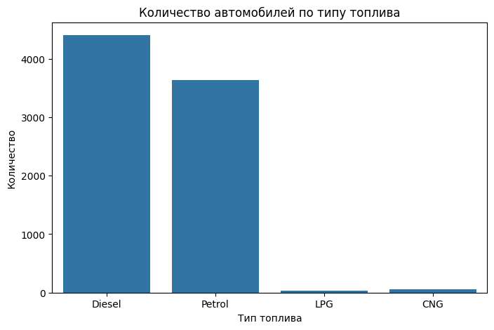
Рисунок 6 – Количество автомобилей по типу топлива.

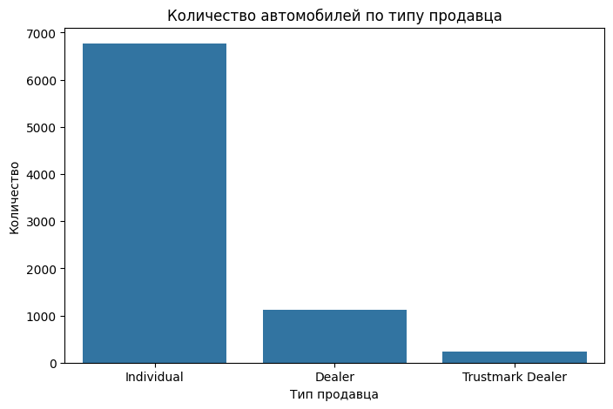
Рисунок 7 – Количество автомобилей по типу продавца.

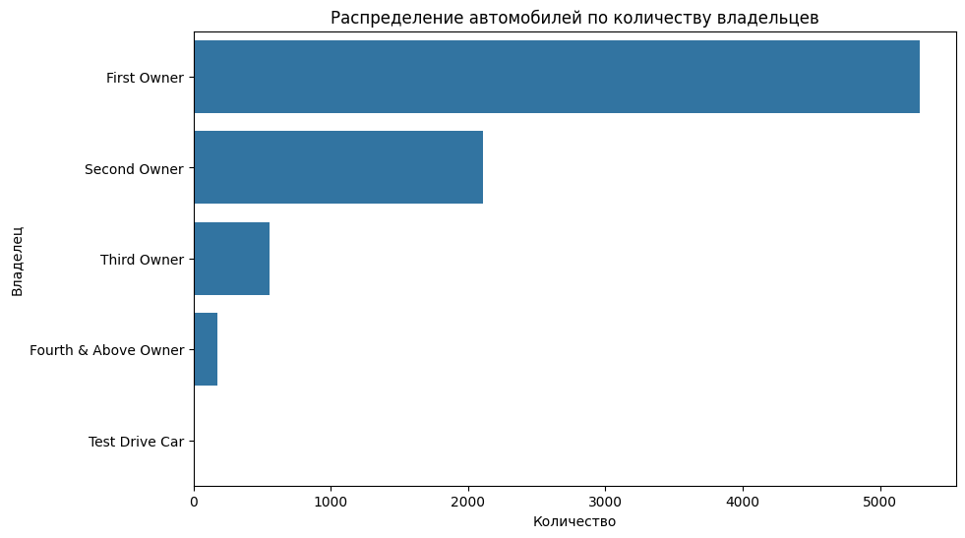
Рисунок 8 – Распределение автомобилей по количеству владельцев.

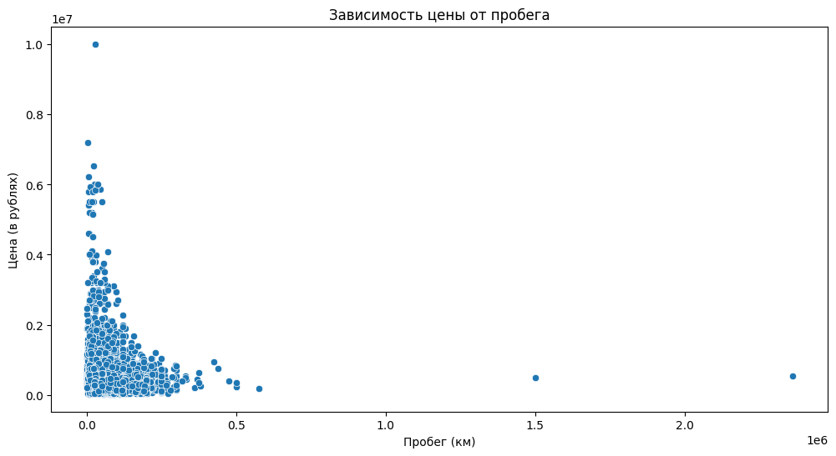
Рисунок 9 – Зависимость цены от пробега

2.3 Подготовка данных для обучения моделей
После предварительного аналеза данных и анализа их структуры можно начать подготовку датасета. Сначала мы проверим наличие пропущеных значений рисунок 16.

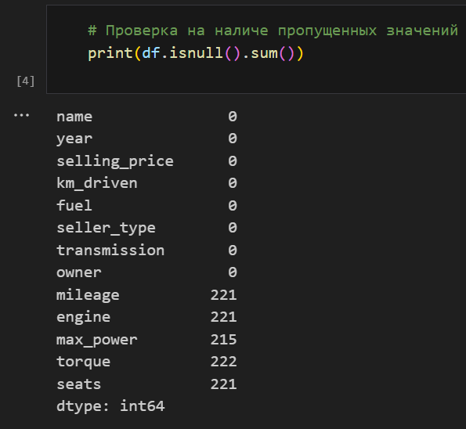
Рисунок 10 – Проверка на наличие пропущенных значений.

Видим что минимум 222 записи в наших данных имеют пропущенные значения, так как из предварительного анализа данных и проверки на наличие пропусков было принято решение удалить столбцы данных во всех записях из-за их мал информативности и опосредованного влияния на целевую переменную рисунок 11.

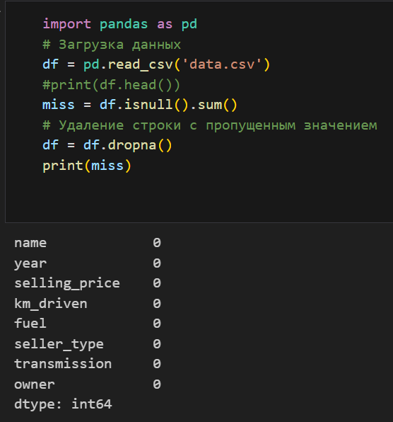
Рисунок 11 – Удаление пропусков и неинформативных данных.

Для корректной работы и обучения модели необходимо преобразовать категориальные данные в числовые для этого можно использовать один из снобов one-hot, label encodin, target encoding. Но для применения этих способов нужно сначала понять структуру данных, определить количество уникальных значений в каждом столбце рисунок 12.
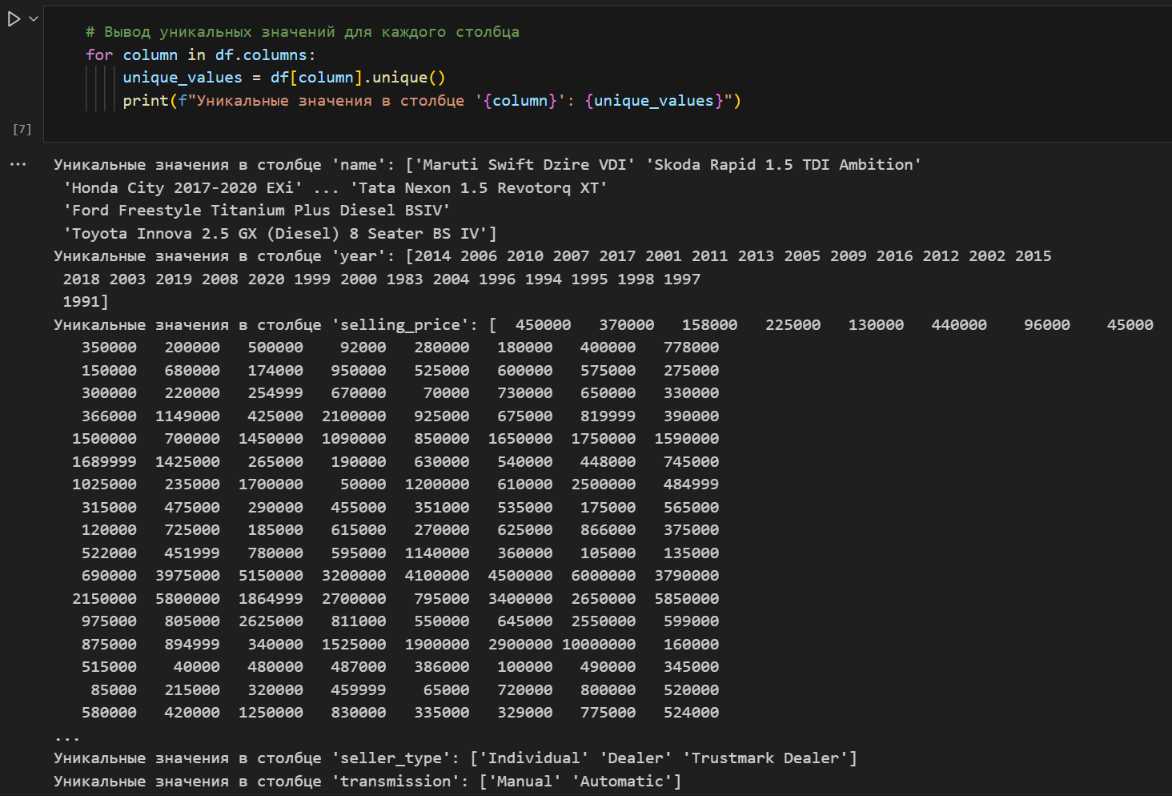
Риснок 12 – Опредление ункальных значений в каждом стобце.

Тепрь можно преобразовать категриальные данные в стобцах: 'seller_type', 'transmission', 'owner', 'fuel' в чилвой формат.
Далее будем преобразововать числовые данные в юолее удобный формат для обучения модели.
До преобразования числовых данных гистограмма распредения selling_price и km_driven предсавленна на рисунке 13, а грфик плотности распредления на рисуке 14.
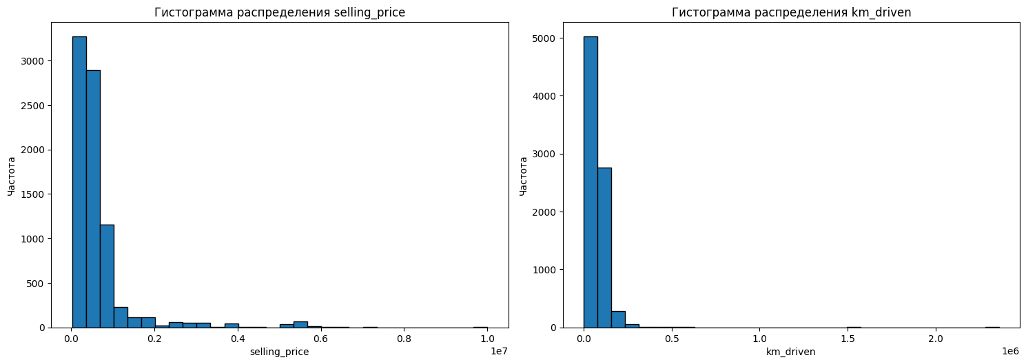
Рисунок 13 – Диаграммы распредления.

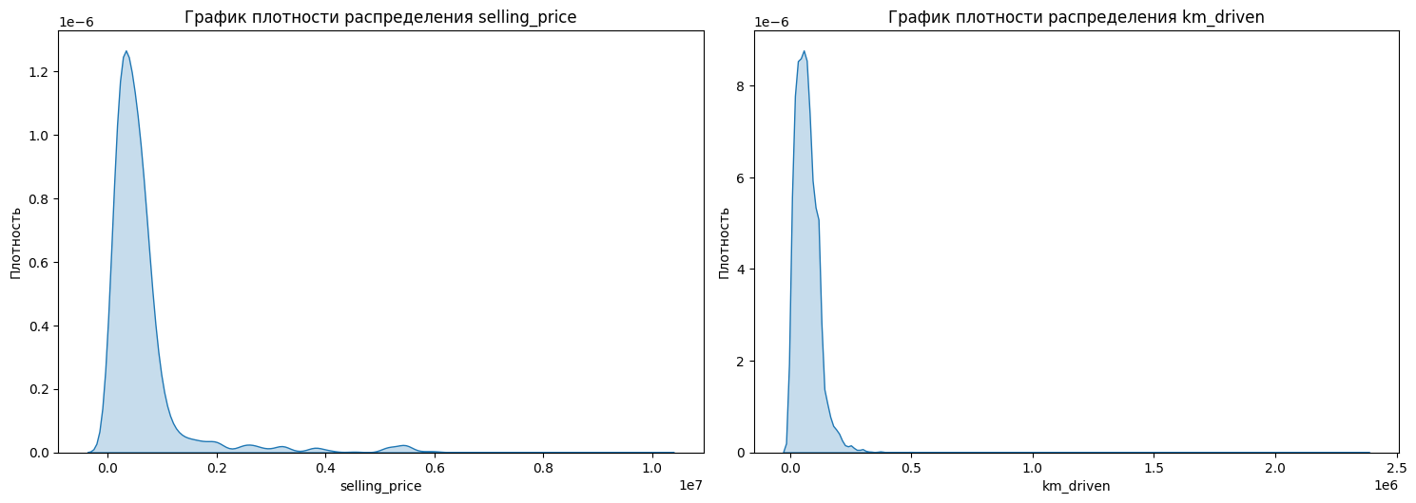
Рисунок 14 – Графики плоности.

Так как из диаграм видно, что у нас распредление далеко от нормального будем использовать лгорифмичское преобразование. После преобразования грфик плонсти и дигаграмма распределения рисунок 15-16.
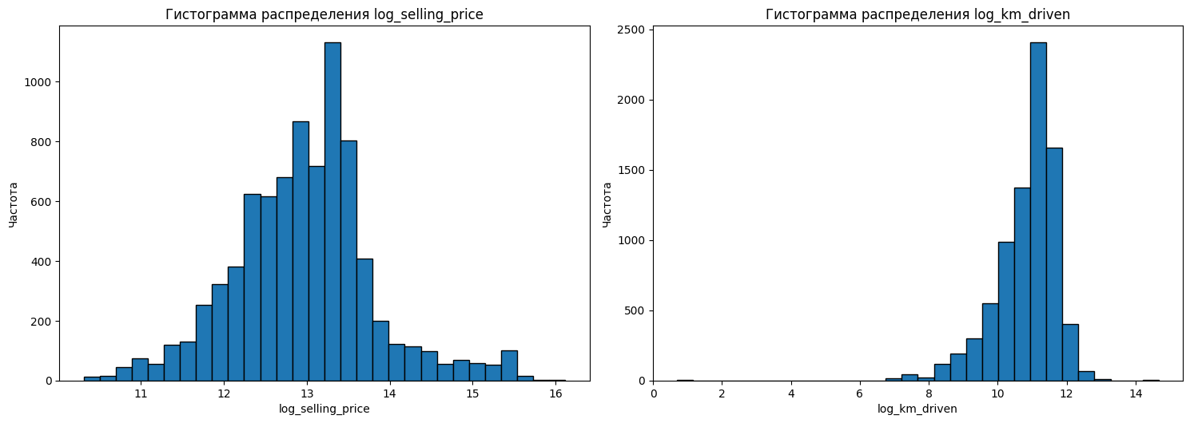
Рисунок 15 - Диаграммы распредления.
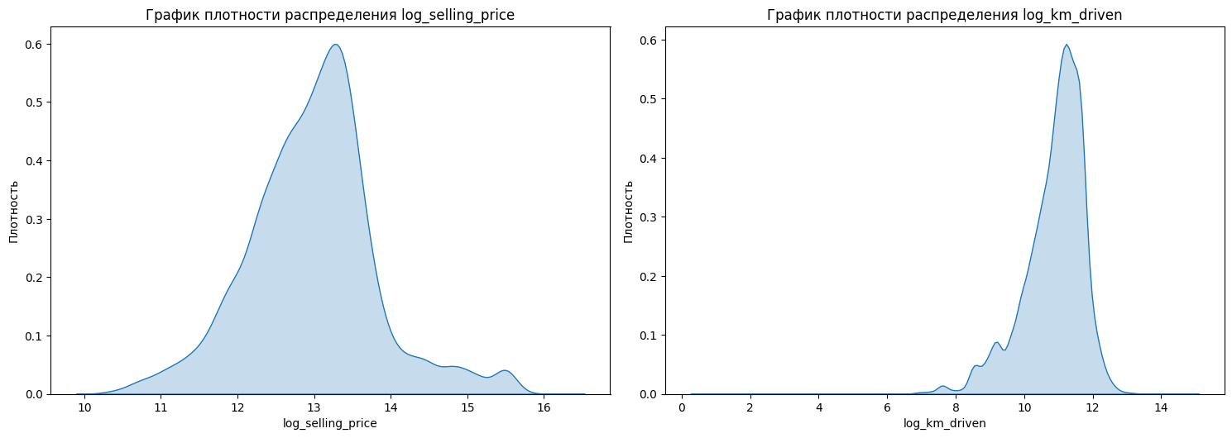
Рисунок 16 – Графики плоности.

Также для получения кореалции наших данных создатим тепловую карту коррекции риунк17.
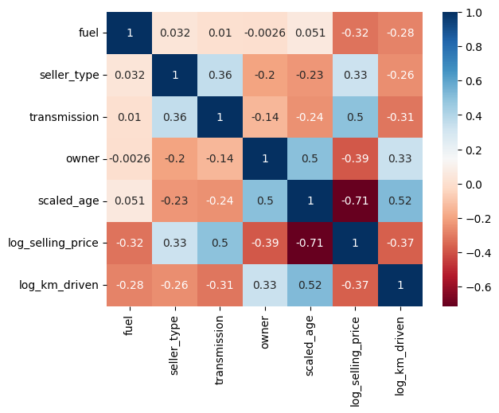
Рисунок17– Тепловая катра коррекции.

Теперь разделим выборку на тесовую и обучающую в процентом соотношение 80 на 20.

2.4 Разработка моделей прогнозирования стоимости
Перейдём к построению самих моделей для зацди прогназирвания стоимости авто подойдет модели регресии, вот самые распространённые варианты:
- XGBoost: Это мощный алгоритм градиентного бустинга, который оптимизирован для скорости и производительности. Он часто используется для соревнований по машинному обучению благодаря своей высокой точности.
- Random Forest: Метод ансамблевого обучения, который строит множество деревьев решений и объединяет их результаты для улучшения точности и уменьшения переобучения.
- Линейная регрессия: Простая модель, которая предполагает линейную зависимость между входными переменными и целевой переменной. Используется для задач регрессии.
- Ridge: Это разновидность линейной регрессии с регуляризацией, которая помогает предотвратить переобучение, добавляя штраф за большие коэффициенты.

Градиентный бустинг — это мощный метод ансамблевого обучения, который используется для решения задач регрессии и классификации. Он работает на основе идеи последовательного улучшения модели, где каждая новая модель (обычно это слабый классификатор, например, дерево решений) обучается на ошибках предыдущей модели. Идея заключается в том, чтобы минимизировать функцию потерь, добавляя модели, которые исправляют ошибки, сделанные предыдущими. Процесс начинается с обучения первой модели на исходных данных, после чего вычисляются остатки (ошибки) предсказаний. Затем на этих остатках обучается следующая модель, которая пытается предсказать ошибки предыдущей. Этот процесс повторяется несколько раз, и каждая новая модель добавляется к ансамблю с некоторым коэффициентом, который регулирует, насколько сильно она влияет на финальное предсказание. В результате получается мощная модель, которая может эффективно обрабатывать сложные зависимости в данных и достигать высокой точности предсказаний.
Реализация модели градиентного бустинга предсавленна на рисунке 18-19.
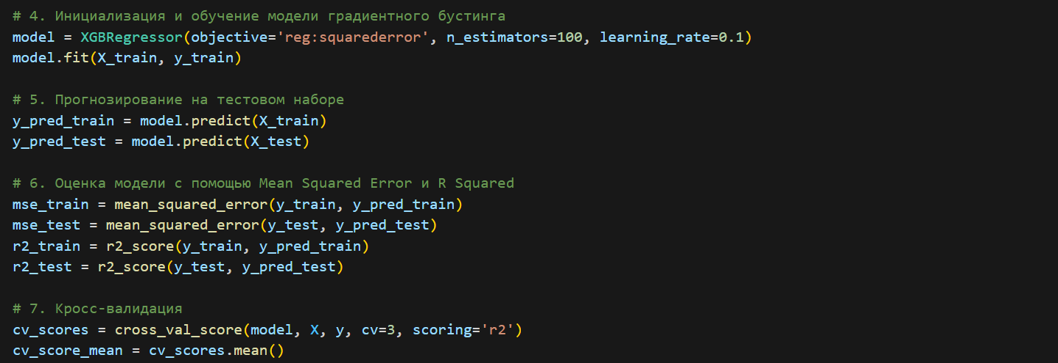

Рисунок 18– Листининг программы градиентного бустинга.
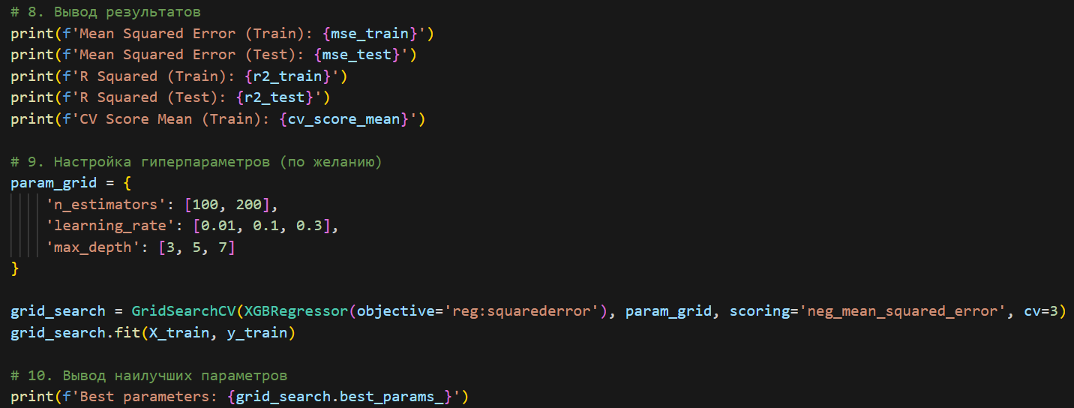
Рисунок 19 – Листининг программы градиентного бустинга.

Результаты предавленны на рисунке 20.

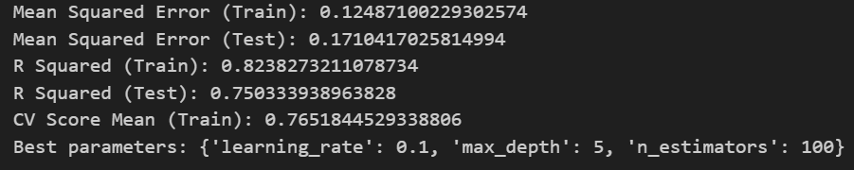
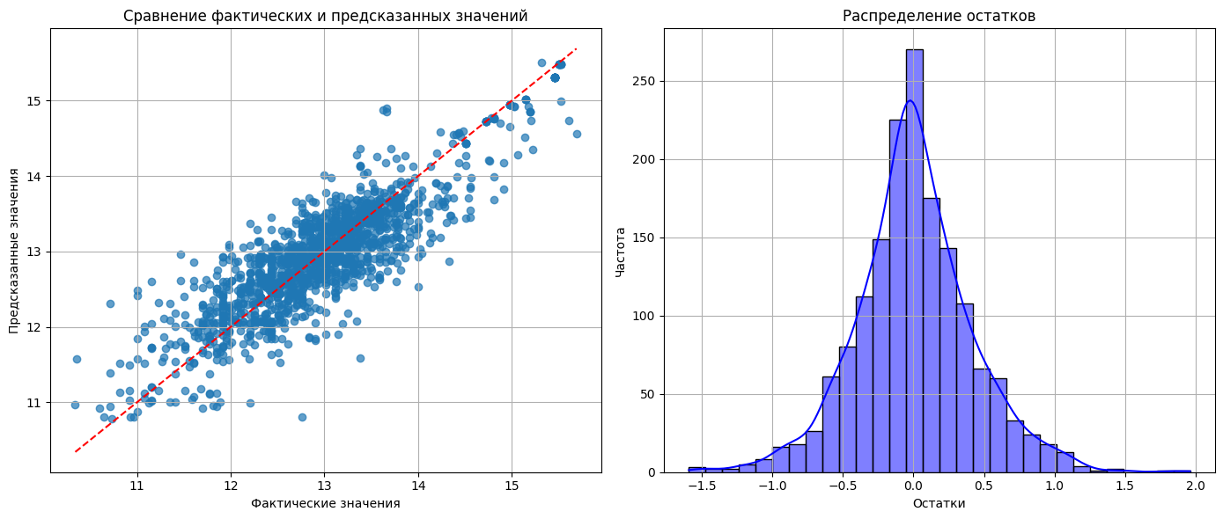
Рисунок 20 – Результаты градинетный бустинг.

Алгоритм Random Forest — это метод ансамблевого обучения, который объединяет результаты множества деревьев решений для достижения более точных и устойчивых предсказаний. Он работает по принципу "множество слабых моделей создаёт одну сильную". В процессе обучения Random Forest случайным образом выбирает подмножества данных и признаков для создания каждого дерева. Это помогает снизить переобучение и повысить обобщающую способность модели.
Когда модель обучена, для предсказания нового значения каждое дерево в лесу выдает свой результат, а итоговое предсказание формируется на основе голосования (для задач классификации) или усреднения (для задач регрессии) результатов всех деревьев. Такой подход позволяет Random Forest эффективно справляться с высокоразмерными данными и обеспечивать хорошую производительность даже в условиях шума и отсутствия данных.
Реализация модели градиентного бустинга предсавленна на рисунке 21.

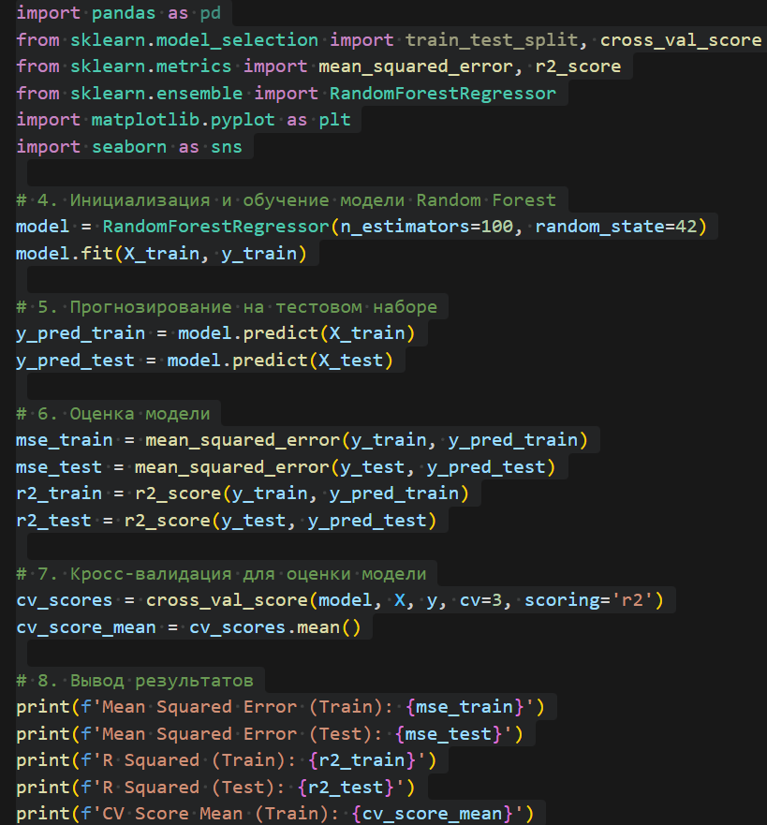
Рисунок 21 – Листининг программы случайного леса.

Результаты обучения и тестирования модели случайного леса предавленны на рисунке 22.

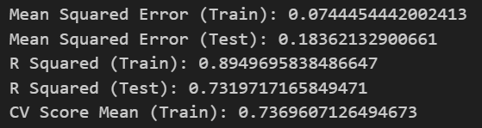
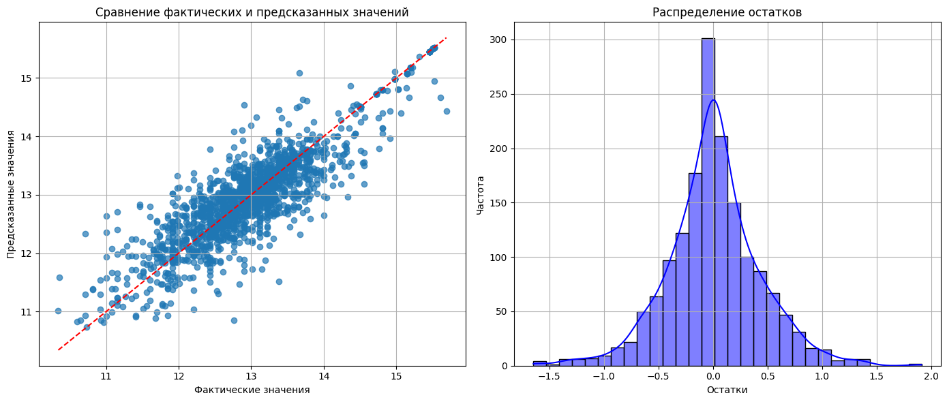
Рисунок 22 – Результаты случайного леса.

Линейная регрессия — это один из самых простых и широко используемых методов в статистике и машинном обучении для решения задач регрессии. Она предполагает, что существует линейная зависимость между независимыми переменными (факторами) и зависимой переменной (результатом). Модель находит наилучшую прямую линию, которая минимизирует разницу между предсказанными и фактическими значениями, что позволяет делать предсказания на основе новых данных. Этот алгоритм легко интерпретировать, так как он показывает, как изменение каждой независимой переменной влияет на зависимую. Линейная регрессия хорошо работает в случаях, когда данные имеют линейные связи, но может быть менее эффективной, если зависимости сложные или нелинейные. Тем не менее, благодаря своей простоте и понятности, она часто служит отправной точкой для более сложных моделей.
Реализация модели линейной регресии предсавленна на рисунке 23.
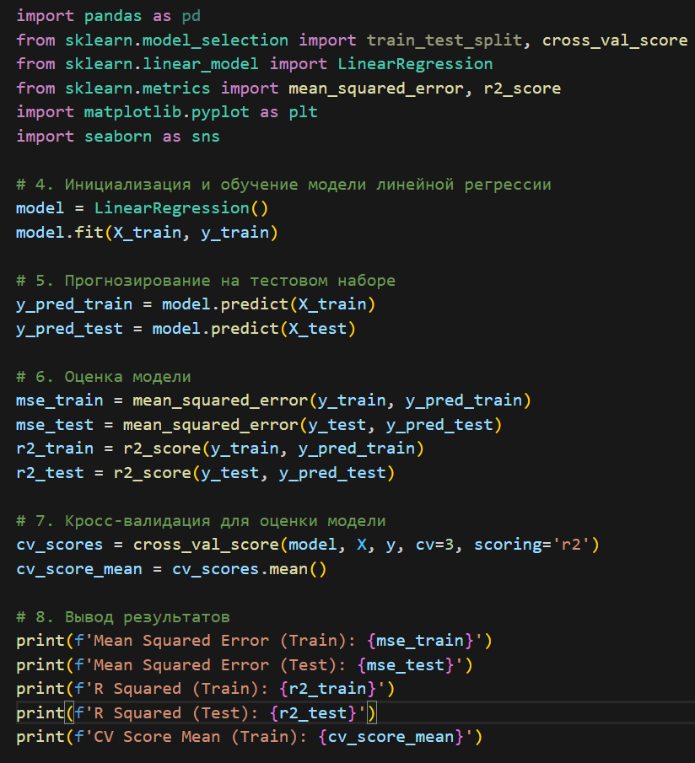
Рисунок 23– Реализация модели линейной регресии.

Результаты обучения и тестирования модели линейной регресии предавленны на рисунке 24.

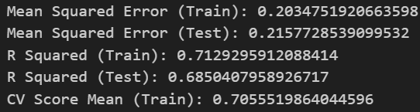
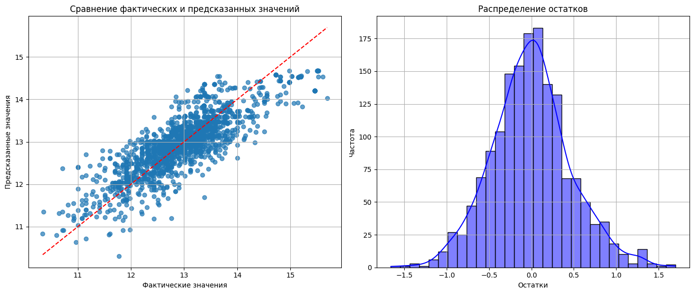
Рисунок 24 – Результаты работы модели линейной регресии.

Ridge-регрессия — это метод линейной регрессии, который включает регуляризацию для борьбы с переобучением, особенно когда у нас есть много признаков или когда они сильно коррелируют друг с другом. Основная идея заключается в добавлении штрафа к функции потерь, который зависит от величины коэффициентов модели. Это помогает удерживать коэффициенты от слишком больших значений, что, в свою очередь, делает модель более устойчивой к шуму в данных и улучшает её обобщающую способность. В отличие от обычной линейной регрессии, Ridge-регрессия не только пытается минимизировать разницу между предсказанными и реальными значениями, но и контролирует сложность модели, что позволяет избежать переобучения. Этот подход особенно полезен в ситуациях, когда количество признаков превышает количество наблюдений или когда существует высокая мультиколлинеарность между признаками. Благодаря своей эффективности и простоте использования, Ridge-регрессия часто применяется в практических задачах анализа данных.
Реализация модели Ridge-регрессии предсавленна на рисунке 25.
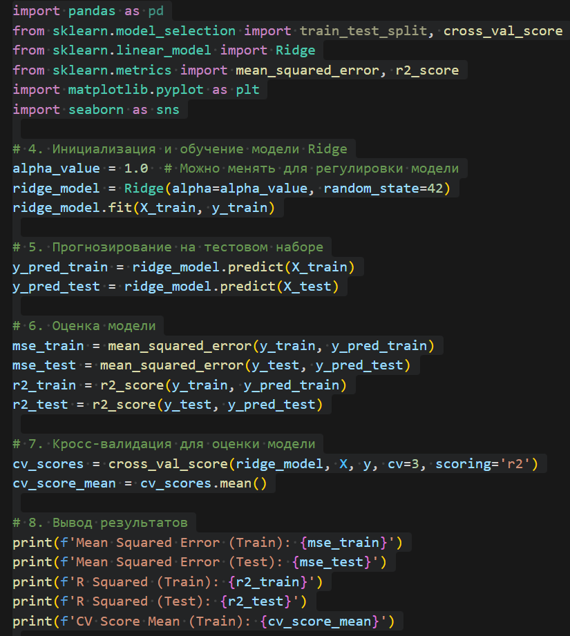
Рисунок 25 – Реализация модели Ridge-регрессии.

Результаты обучения и тестирования модели линейной регресии предавленны на рисунке 26.

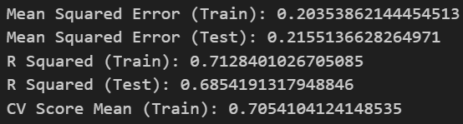
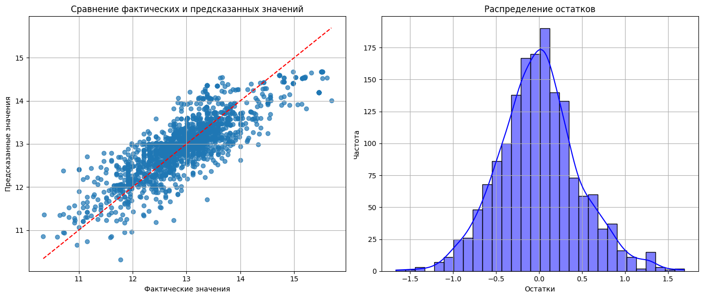
Рисунок 26 – Результат работы Ridge-регрессии

2.8 Сравнение моделей
для оценки эффективности моделей использовались две ключевые метрики: среднеквадратичная ошибка (MSE) и коэффициент детерминации (R²). MSE позволяет измерить среднее значение квадратов ошибок между предсказанными и реальными значениями. Чем ниже значение MSE, тем лучше модель справляется с задачей предсказания, так как она показывает, насколько близки предсказания к фактическим данным. Коэффициент детерминации R², в свою очередь, указывает на долю вариации зависимой переменной, объясняемую независимыми переменными в модели. Значение R² варьируется от 0 до 1, где 1 означает идеальное соответствие модели данным.
Сравнение моделей на рисунке 27 - 28 и таблице 1 показало, что XGBoost демонстрирует наилучшие результаты среди всех протестированных алгоритмов, с наименьшим значением MSE и наивысшим R². Это подтверждает его способность эффективно захватывать сложные зависимости в данных. Random Forest также показал достойные результаты, однако его показатели немного уступают XGBoost. Линейная регрессия и Ridge-регрессия, несмотря на схожесть в значениях MSE и R², показывают менее эффективные результаты по сравнению с более сложными моделями. Это подчеркивает важность выбора подходящей модели в зависимости от структуры данных и сложности задачи.
Таким образом, результаты сравнения моделей позволяют сделать вывод о том, что использование более сложных алгоритмов, таких как XGBoost и Random Forest, может значительно улучшить качество предсказаний по сравнению с традиционными методами, такими как линейная регрессия и Ridge-регрессия. Выбор метрик MSE и R² оказался оправданным, так как они предоставляют полное представление о производительности моделей и позволяют объективно оценить их эффективность.

Таблица 1 – Сравнение моделей по MSE и R2 метрикам.
Model | MSE | R2
XGBoost | 0.171042 | 0.750334
Random Forest | 0.183621 | 0.731972
Linear Regression | 0.215773 | 0.685041
Ridge | 0.215514 | 0.685419

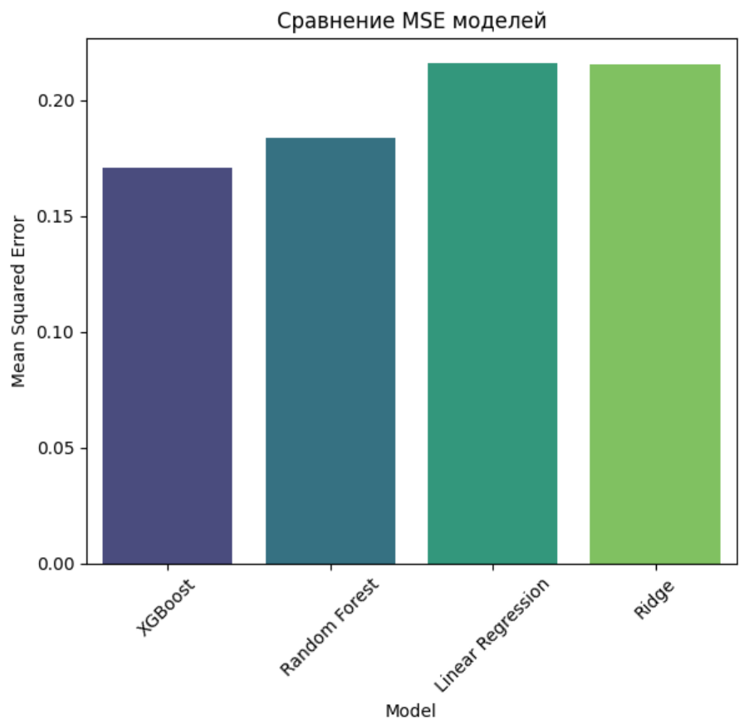
Рисунок 27 – Результаты сравения моделей MSE.

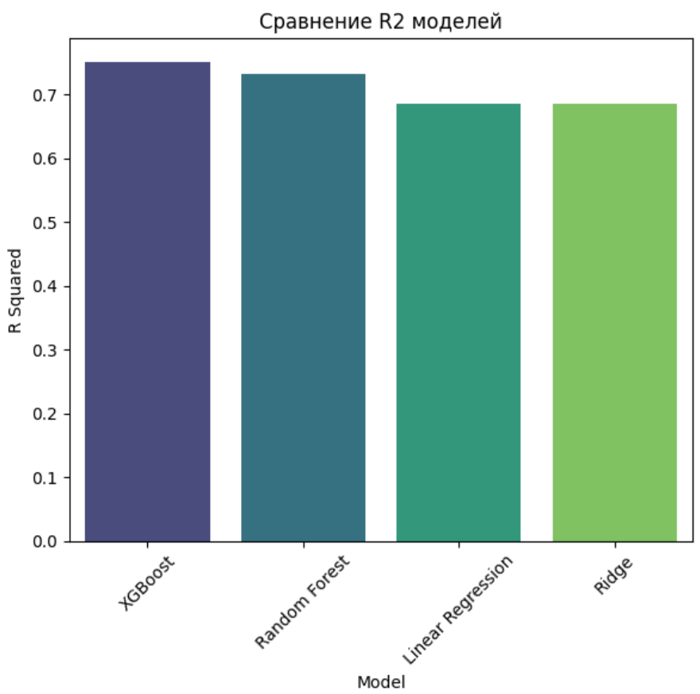
Рисунок 28 – Результаты сравения моделей R2.

2.9 Выводы по главе
В данной главе была проведена работа по построению моделей машинного обучения для прогнозирования цен автомобилей на вторичном рынке. Исходные данные из открытых источников прошли этапы анализа, очистки и подготовки, что позволило выявить ключевые характеристики и их влияние на целевую переменную. Применение методов обработки данных, таких как преобразование категориальных признаков и логарифмическое преобразование, обеспечило корректность входных данных для обучения моделей.
Сравнение алгоритмов, включая XGBoost, Random Forest, линейную регрессию и Ridge-регрессию, показало, что более сложные модели, такие как XGBoost и Random Forest, обеспечивают лучшие результаты по метрикам MSE и R². Это подтверждает их способность справляться с сложными зависимостями в данных и достигать высокой точности предсказаний. Линейная регрессия и Ridge-регрессия продемонстрировали менее эффективные результаты, подчеркивая необходимость выбора подходящего алгоритма в зависимости от структуры данных. В целом, результаты главы подтверждают важность тщательной подготовки данных и выбора методов машинного обучения для достижения оптимальных результатов в прогнозировании.

ЗАКЛЮЧЕНИЕ
В ходе выполнения курсовой работы была разработана модель для предсказания стоимости автомобилей на вторичном рынке с использованием методов машинного обучения. В первой главе был проведен обзор аспектов анализа данных, включая факторы, влияющие на стоимость автомобилей, а также методы и инструменты, применяемые для их обработки. Это позволило установить важность комплексного подхода к анализу, учитывающего возраст, пробег, состояние и другие характеристики автомобилей.
Во второй главе была осуществлена практическая реализация моделей машинного обучения, таких как XGBoost, Random Forest, линейная регрессия и Ridge-регрессия. Перед обучением моделей был проведен тщательный этап предобработки данных, включающий очистку от выбросов и пропусков, а также преобразование категориальных признаков в числовые. Логарифмическое преобразование также было применено для улучшения распределения данных, что способствовало повышению качества входных данных для обучения. Проведенные эксперименты показали, что более сложные модели, такие как XGBoost и Random Forest, обеспечивают наилучшие результаты по метрикам MSE и R², что подтверждает их способность эффективно справляться с сложными зависимостями в данных. Линейная регрессия и Ridge-регрессия, хотя и полезны, продемонстрировали менее эффективные результаты, что подчеркивает необходимость выбора алгоритма в зависимости от структуры данных.
Таким образом, разработанная модель позволяет более точно оценивать стоимость автомобилей на вторичном рынке, что может значительно помочь участникам рынка в принятии обоснованных решений. Результаты работы подтверждают значимость применения методов машинного обучения для решения практических задач в области ценообразования, а также открывают возможности для дальнейших исследований и улучшений в этой области.

СПИСОК ИСПОЛЬЗОВАННЫХ ИСТОЧНИКОВ
- Car Price Prediction [Электронный ресурс] – URL: https://www.kaggle.com/code/mohaiminul101/car-price-prediction/input (дата обращения: 22.04.2025).
- Scikit-learn – Machine Learning in Python [Электронный ресурс] – URL: https://scikit-learn.org/1.4/tutorial/index.html (дата обращения: 22.04.2025).
- Pandas Documentation – 10 Minutes to Pandas [Электронный ресурс] – URL: https://pandas.pydata.org/docs/user_guide/10min.html (дата обращения: 22.04.2025).
- Б.Л. Хан, А.Е. Кузнецов – Применение методов машинного обучения в оценке стоимости автомобилей, Вестник информатики, 2023.
- А.Ю. Сидоров, Е.В. Петрова – Анализ данных для предсказания рыночной стоимости автомобилей, Журнал вычислительной техники и информатики, 2022.
- М.Р. Ковалев, Н.А. Федотова – Методы регрессии в задачах прогнозирования, Научные труды университета, 2021.
- Официальный сайт Python [Электронный ресурс] URL: https://www.python.org/ (дата обращения: 22.04.2025).

